深圳市办公场所、公共场所和市政道路生活垃圾分类设施设置及管理要求
（征求意见稿）

根据不同区域生活垃圾产生类别和特点，将非住宅区（城中村）划分为办公场所、公共场所和市政道路三类区域,制定相应区域的生活垃圾分类设施设置标准及管理规范，明确分类收运要求。
一、设置标准
（一）办公场所
办公场所包括学校（含幼儿园）以及党政机关、企事业单位、社会团体组织等。要求如下：
1. 每个办公场所或每栋楼宇应至少选择1处人流较大、便于投放的场地设置分类投放点。分类投放点应分别设置电池、灯管、玻璃、金属、塑料、纸类和其他垃圾分类收集容器。电池、灯管分类收集容器可单独设置。
2. 分类收集容器的样式可参考附件2图例或自行设计。正面应喷涂或粘贴清晰、准确的分类标志，标志图例与附件1保持一致。
3. 分类投放点应配套设置分类投放指引牌，内容与生活垃圾分类投放指引一致。确因场地限制无法设置指引牌的，应利用墙体、宣传栏等张贴清晰的指引内容。露天设置的分类投放点宜硬底化、设置挡雨棚，样式参考图例见附件3。
4. 原设置的未进行细分类的“可回收物”收集容器应予撤除，可以根据需要留下少量“其他垃圾”收集容器。
5. 办公场所大件垃圾投放点不作统一要求，产生的大件垃圾应自行运至所在辖区大件垃圾集散点、处理点，或付费预约上门回收。
（二）公共场所
公共场所包括交通枢纽、文体娱乐场馆、商业街区、公共广场、公园、景区、大型商场、集贸市场等。要求如下：
1. 每个公共场所应至少选择1处人流较大、便于投放的场地设置分类投放点，可根据人流量和场地实际酌情增加。分类投放点应分别设置玻璃、金属、塑料、纸类和其他垃圾分类收集容器。
2. 分类收集容器的样式可参考附件4图例或自行设计。正面应喷涂或粘贴清晰、准确的分类标志，标志图例与附件1保持一致。
3. 原设置的未进行细分类的“可回收物”收集容器应予撤除，可以根据需要留下少量“其他垃圾”收集容器。
（三）市政道路
1. 每个地铁站选择1个人流量最大的出（入）站口，设置1个分类投放点。分类投放点应分别设置玻璃、金属、塑料、纸类和其他垃圾分类收集容器。
2. 分类收集容器的样式与附件4图例保持一致。正面应喷涂或粘贴清晰、准确的分类标志，标志图例与附件1保持一致。
3. 每个公交站台设置1个其他垃圾投放点，人流密集区域和没有公交站台的路段可根据实际酌情增加。样式与附件5图例保持一致。
二、管理规范
（一）根据《深圳市生活垃圾分类和减量管理办法》确定的生活垃圾分类投放管理责任人（简称管理责任人）负责各区域分类设施建设、收集容器配置和日常监督管理。
（二）管理责任人应每天对收集容器进行保洁维护，部件缺失、破损须及时更新或维修，确保容器外观与功能完好、摆放整齐、干净卫生，分类投放点无散落垃圾、污水。
（三）电池、灯管等有害垃圾暂存一定量后，管理责任人应通知专业收运企业上门收运；玻璃、金属、塑料、纸类等可回收物暂存一定量后，管理责任人应自行售卖或通知专业收运企业上门收运。
三、收运要求
（一）各区城管部门负责招标委托专门的企业分别回收处理办公场所、公共场所和市政道路产生的各类垃圾，确保各类垃圾分类运输、分类处理。
（二）专业收运企业应提供有害垃圾、可回收物免费预约回收服务，每月至少巡回收运一次。
（三）分类收运车辆应采用密闭厢式货车，保持外观干净整洁。厢体应标注分类类别、收运公司名称、回收联系电话、监管电话、车辆编号、委托单位名称等基本要素，样式图例见附件6。有害垃圾收运车辆应配备灭火器、防油手套、应急药箱等应急器材。
（四）收运人员应经过专业培训，作业时应着统一服装，正面应印制“资源回收”字样，背面应印制收运公司名称或委托单位名称，样式图例见附件7。

附件：1. 分类标志图例
2. 办公场所分类收集容器图例
3. 办公场所分类指引牌图例
4. 公共场所、市政道路地铁口分类收集容器图例
5. 市政道路公交站台其他垃圾收集容器图例
6. 收运车辆图例
7. 人员着装图例
附件1
分类标志图例
1. 标志的中文字体为黑体，英文字体为Arial粗体、字号比中文名称字号小四号。
2. 标志应按规定的名称、英文、图形符号使用，不应在标志内出现其他内容。
3. 标志使用过程中应保持清晰和完整。

序号 | 标志 | 名称 | 说明
1 | 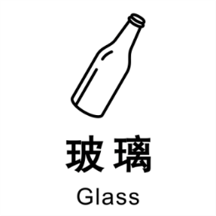 | 玻璃 | 表示废玻璃，包括无色玻璃和有色玻璃。
2 | 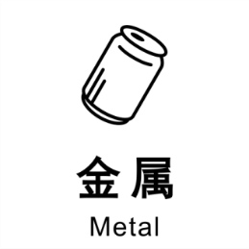 | 金属 | 表示废金属，包括各种类别的金属物品。
3 | 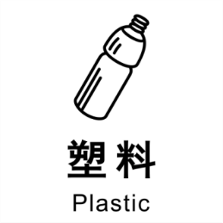 | 塑料 | 表示废塑料，包括塑料容器和塑料包装等。
4 | 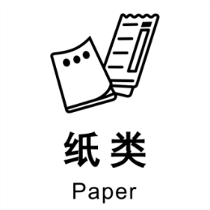 | 纸类 | 表示废纸，包括书报纸、包装纸和纸版纸等。
5 | 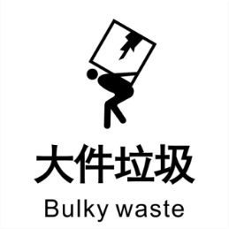 | 大件垃圾 | 表示体积大、整体性强，或者需要拆分再处理的废弃物品，包括家电和家具等。
6 | 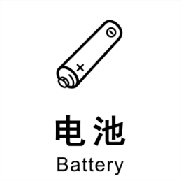 | 电池 | 表示废电池，包括各类可充电电池和一次性电池等。
7 | 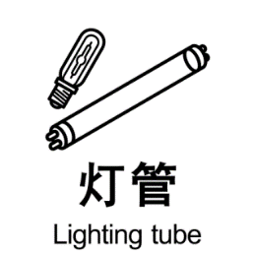 | 灯管 | 表示废灯管，包括含汞荧光灯管和节能灯等。
8 | 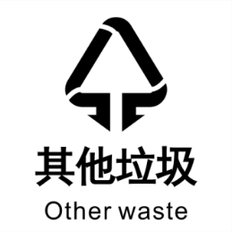 | 其他垃圾 | 表示上述分类之外的其他生活垃圾。
附件2
办公场所分类收集容器图例
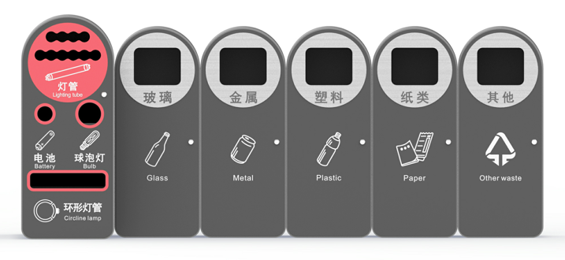
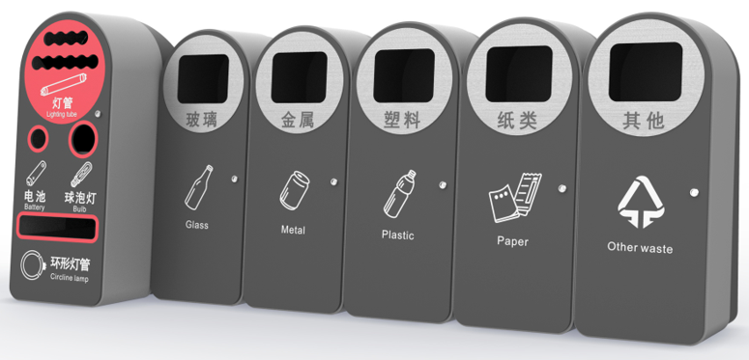

材质：外壳钣金+表面喷涂+304不锈钢拉丝面板，内桶塑料。

附件3
办公场所分类指引牌图例
样式1
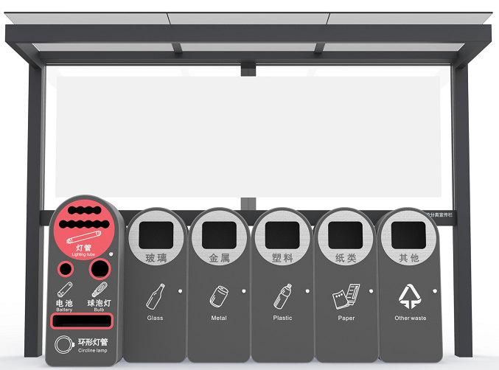
样式2
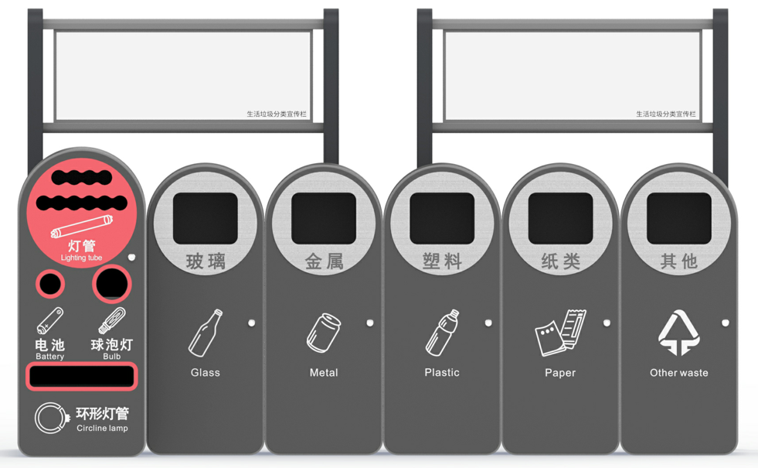

样式3
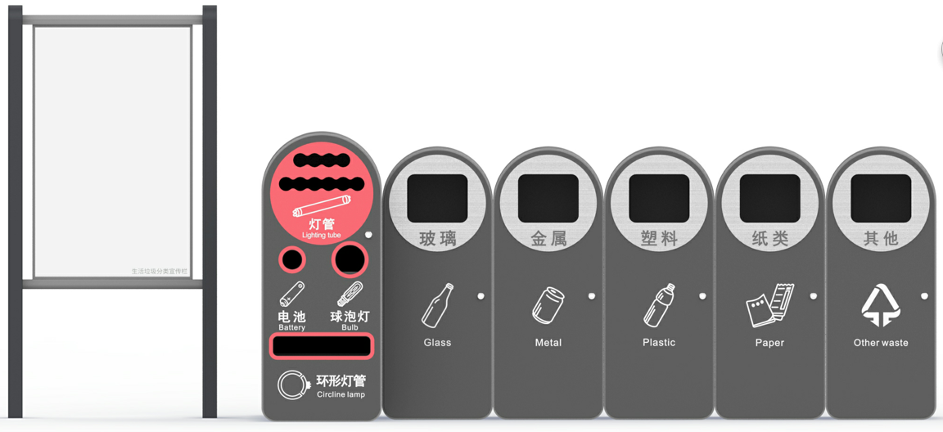

附件4
公共场所、市政道路地铁口分类收集容器图例
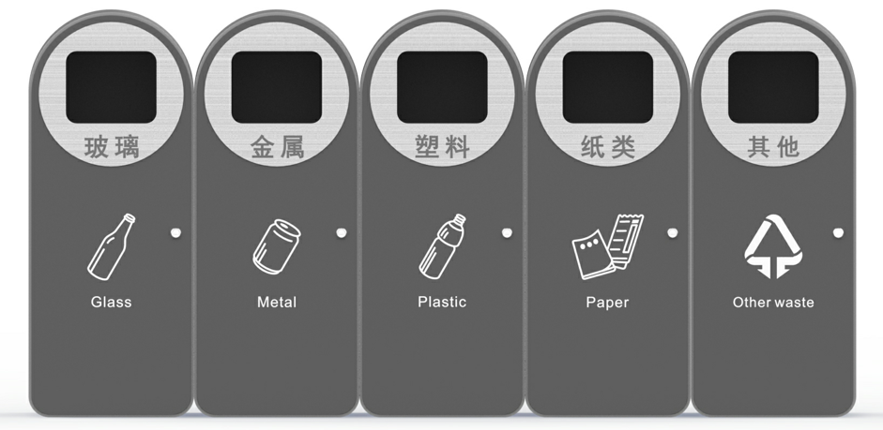
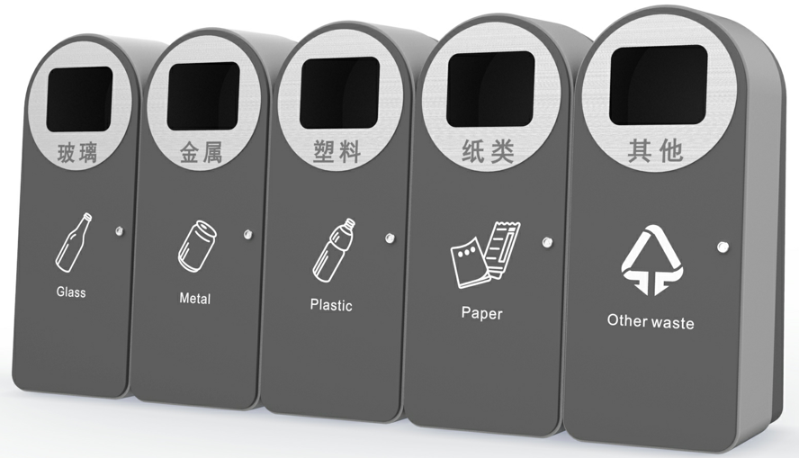
材质：外壳钣金+表面喷涂+304不锈钢拉丝面板，内桶塑料。

附件5
市政道路公交站台其他垃圾收集容器图例
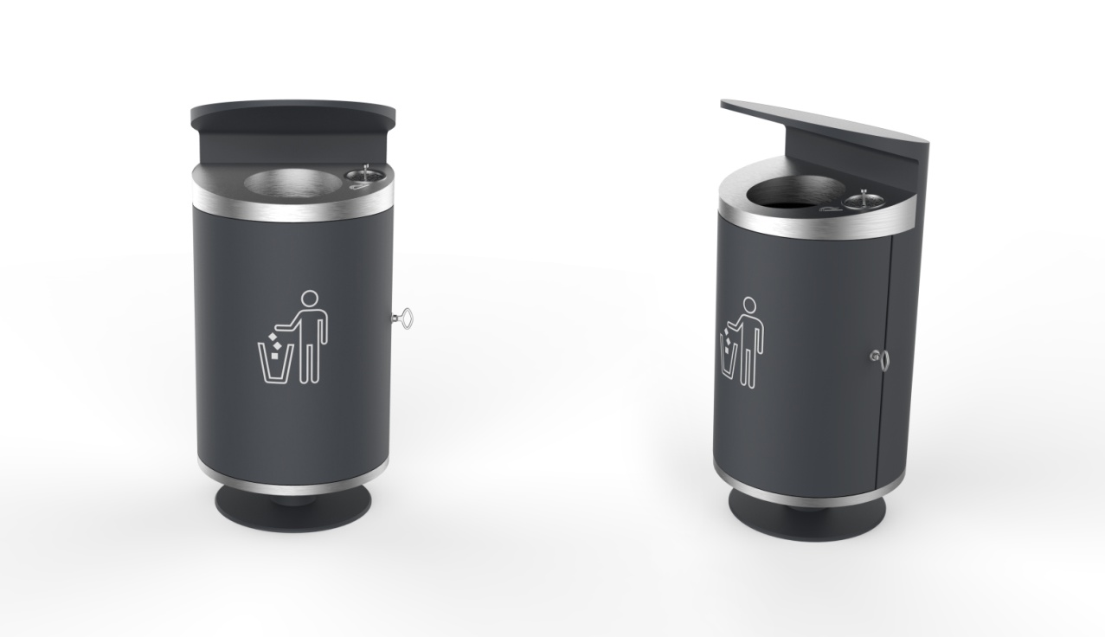
材质：外壳钣金+表面喷涂+304不锈钢拉丝面板，内桶塑料。

附件6
收运车辆图例
样式1
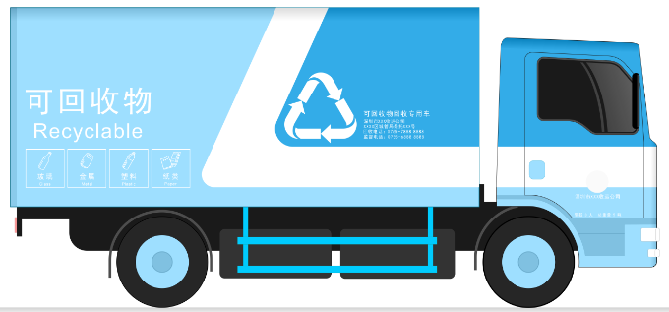

样式2
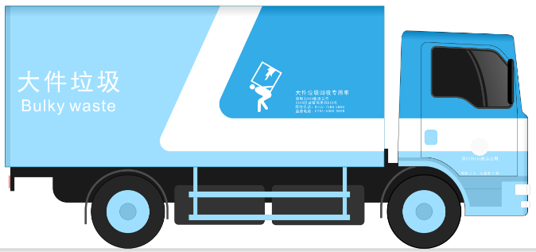

样式3
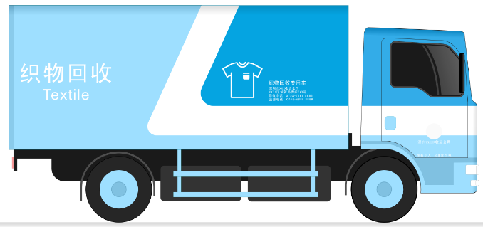

样式4
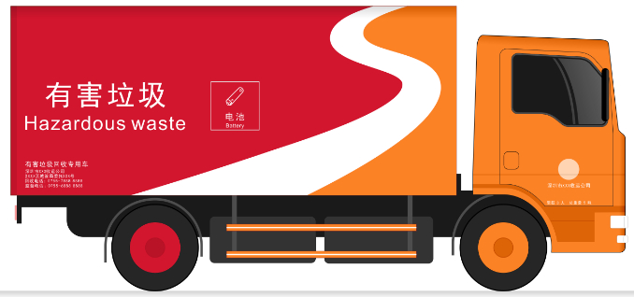

样式5
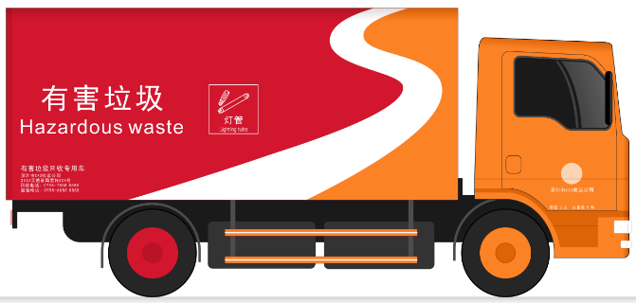

附件7
人员着装图例
样式1
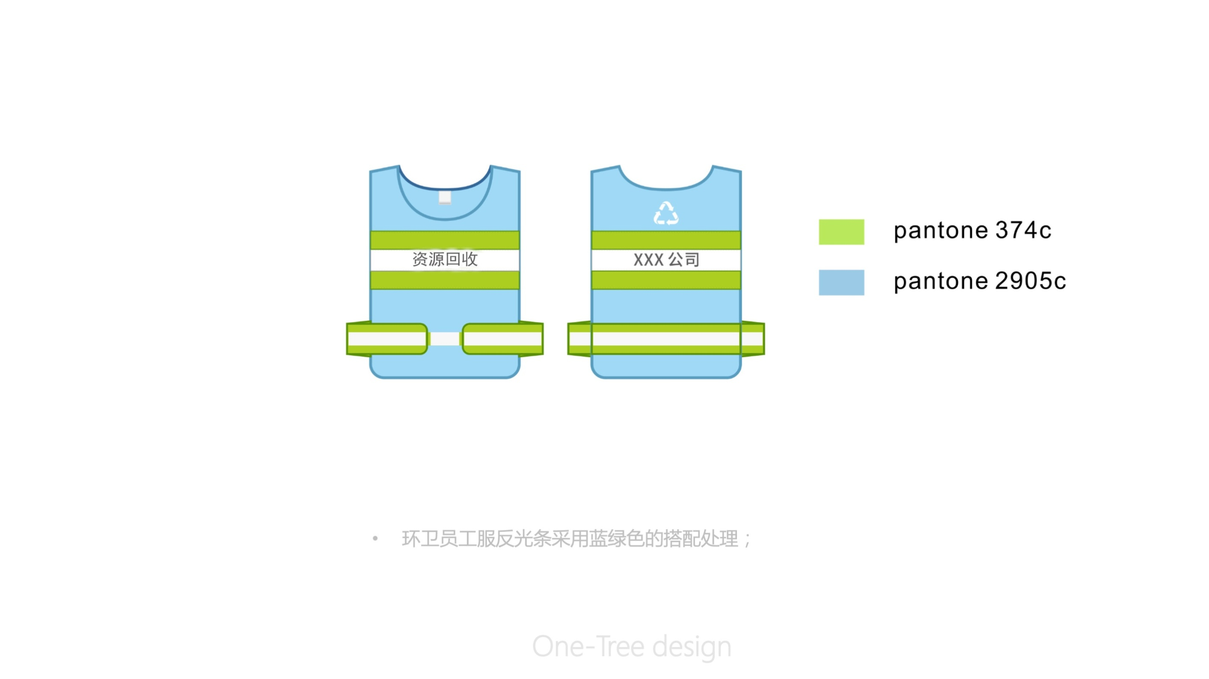

颜色：PANTONG 374C，PANTONG 2905C
样式2
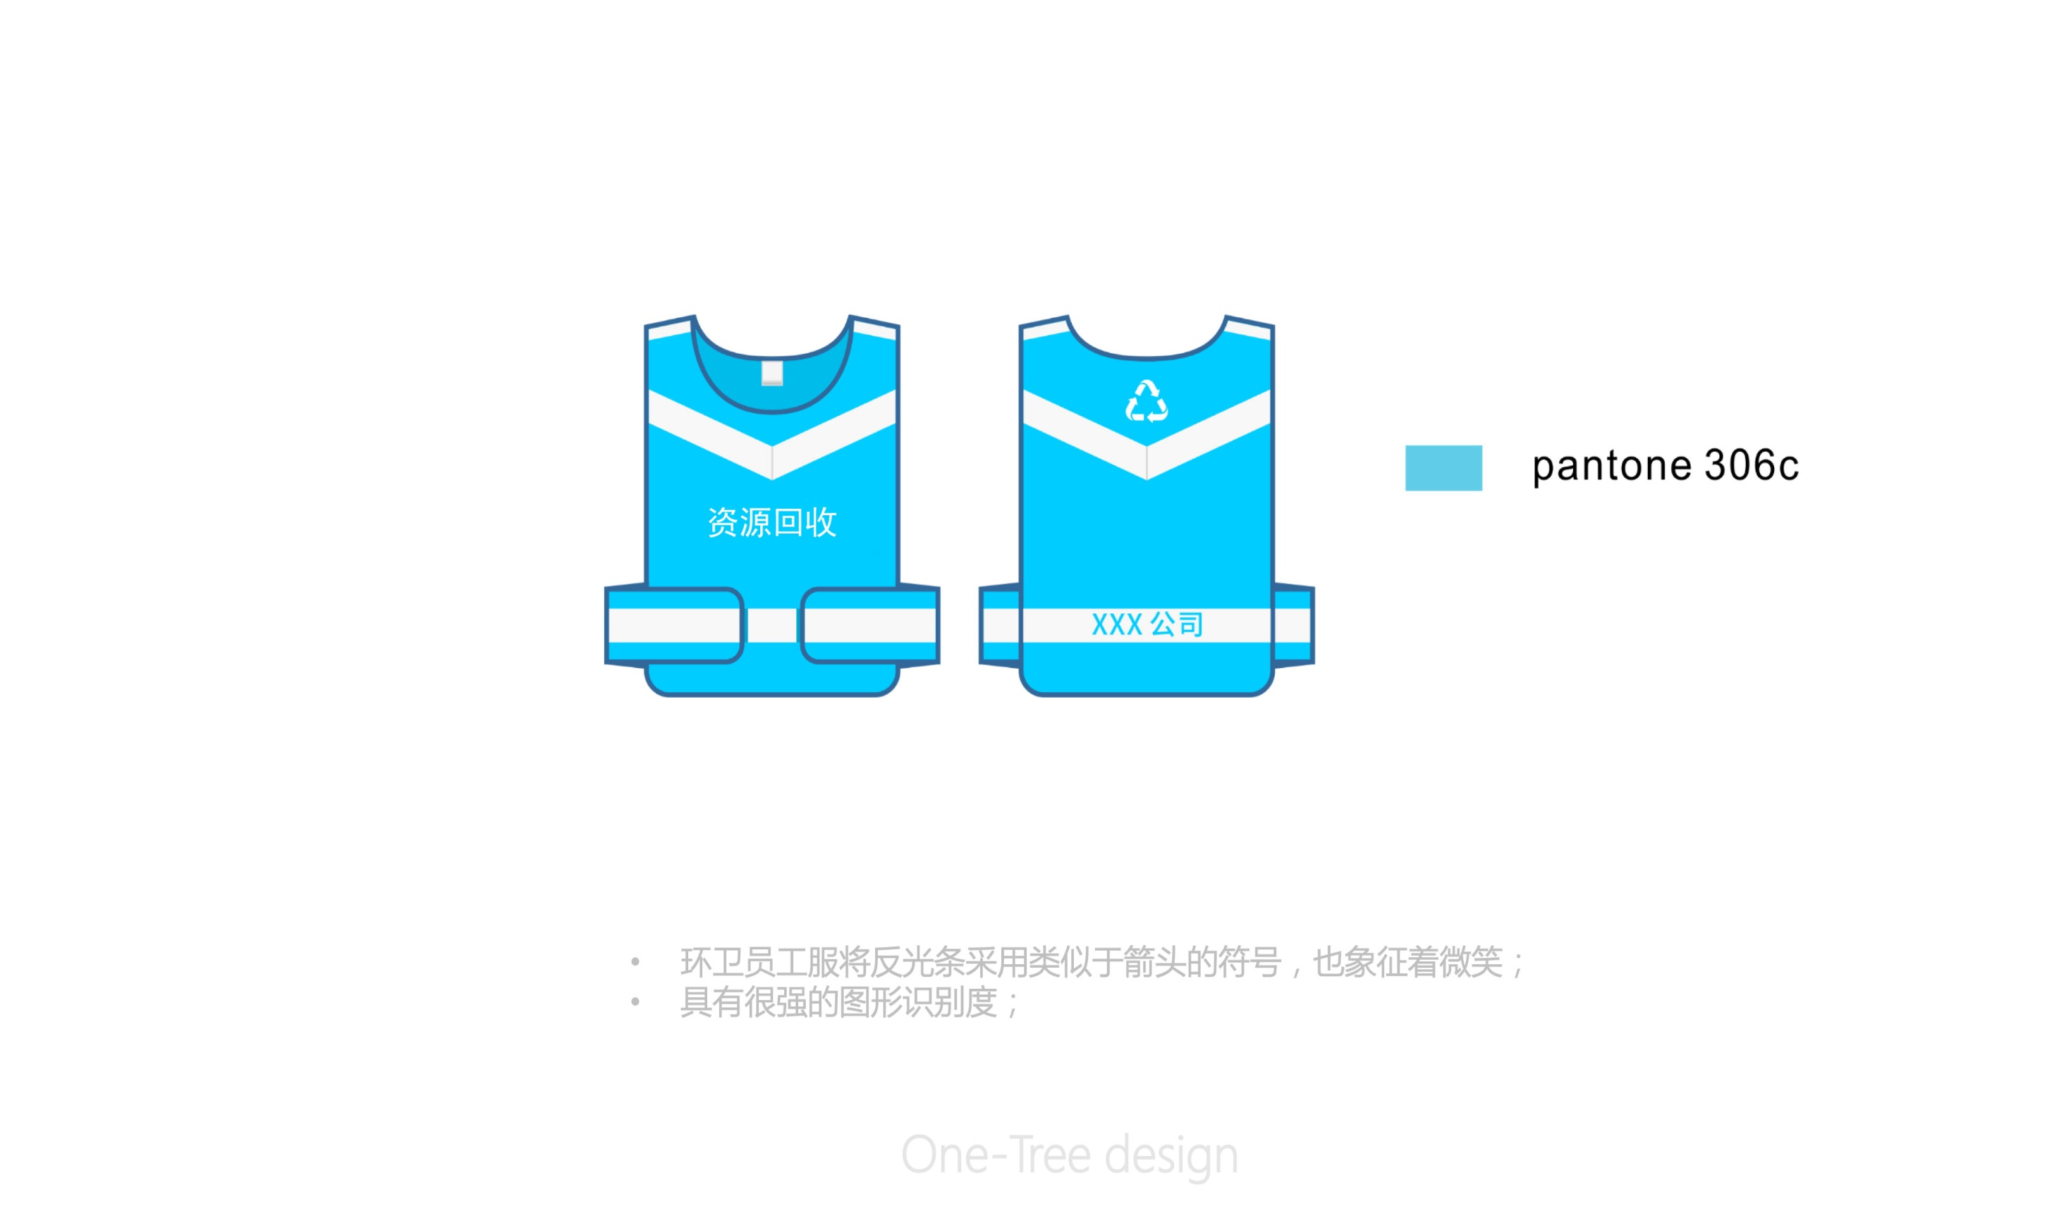

颜色：PANTONG 2995C

